Отчет по лабораторной работе №1 подготовил студент четвертого курса группы ИПБ-16 Беляев Егор.

**Краткое описание проекта**

Каждый человек, так или иначе, взаимодействует с календарем при составлении планов на ближайшее время, а также для определения текущего дня. Но не всегда человеку удается правильно составить свой график или продумать все планы до конца, порой человек может даже забыть о том, какое сегодня число и какой день недели. Задача данного проекта – облегчить процесс распорядка дня с помощью некой интеллектуальной системы, которая сообщит о важных моментах дня.

За данной активностью будем наблюдать с точки зрения времени, так как человек занимается непосредственно вопросом распределения такого важного ресурса, как время при составлении режима или распорядка дня.

**Наблюдения**

Главная цель наблюдений – проследить, каким образом люди составляют (или не составляют) свой распорядок дня и какие возникают препятствия при этом.

При выборе испытуемых старался придерживаться следующих факторов:

* Уровень владения гаджетами (телефон, смартфон, ежедневник, календарь)
* Степень занятости (учеба/работа/поездки и т.д.)

Мама студента – Елена Беляева

Она работает в магазине игрушек по скользящему графику, поэтому с определенной вероятностью может составить свой график. Но возможны различные форс-мажоры, как следствие, ее распорядок дня может кардинально измениться. Так как график неравномерен, в свободные дни приходится планировать множество дел, из которых около половины выполнено не будет по причине усталости после трудовых будней.

Иногда происходит такое, что в разговоре с другими людьми при уточнении даты ей сложно ориентироваться, т.к. она не всегда вспоминает, что за день сегодня (какое число). Для этого ей приходится смотреть в смартфоне текущую дату.

Студент Егор Беляев (то есть я)

Так как я учусь в университете, то мой график в первую половину дня зависит от того, к какой именно паре нужно идти. Точную дату помню хорошо, так как и дома, и в телефоне смотрю на календарь (рис.1). Как следствие – хорошо ориентируюсь в расписании, знаю, к какому кабинету нужно подходить (иногда одногруппники просят подсказать им, в каком кабинете будет проходить та или иная пара). Так как мой режим дня «сбит» полностью, после учебы, чаще всего, я прихожу домой и засыпаю, чтобы «сбросить большое». После этого очень тяжело приходится «войти в колею», чтобы заняться уроками. В выходные дни ситуация не очень сильно меняется. Так как в свое время не получилось приучить себя к какому-то распорядку, то день проходит по принципу текущей реки – она течет, и я вместе с ней. Как следствие – не всегда успеваю все сделать вовремя из-за лени и отсутствия какого-либо режима дня.

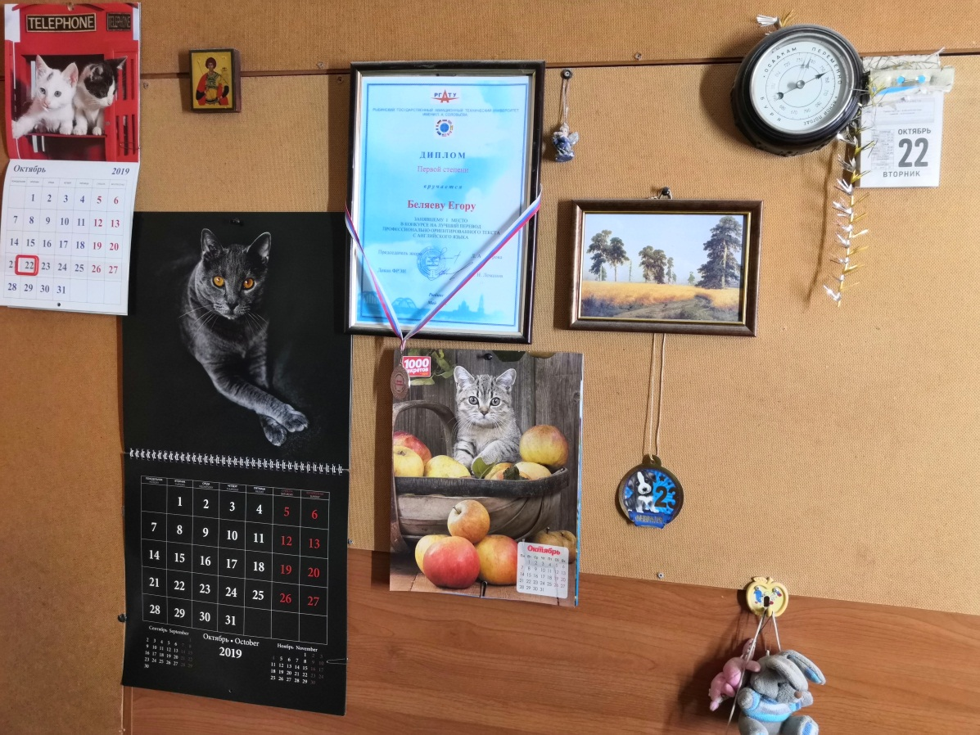

Рисунок 1 - "Хронометр" Егора Беляева

Студент Алексей Муратов

Каждый его день всегда «разложен по полочкам», распорядок дня составлен так, чтобы не было каких-то проблем. Так как он учится в университете, а живет за пределами города, он заранее выделяет запас времени, чтобы добраться туда вовремя, так как возможны различные форс-мажоры (куда без них, может произойти все, что угодно). В выходные дни у него все также расписано чуть ли не поминутно. Когда мы с ним созваниваемся, иногда бывает неприятно, что я его прервал от какого-то дела, которое он уже запланировал заранее. Он является неким «эталоном» в плане распределения своего времени, так как он отчетливо понимает, что оно (время) – драгоценный ресурс, которым раскидываться никак нельзя.

**Потребности**

В результате данных наблюдений можно составить следующий список потребностей:

1. Возможность системы «грамотно» подойти к конкретной ситуации в конкретное время (отслеживание событий в городе, как следствие, сообщение-предупреждение в смартфоне о том, чтобы пораньше выйти или принять другое решение)
2. Система должна быть обучаема и «вести» пользователя в нужное русло, подсказывая ему, что он может/хочет/нужно сделать дальше.
3. Обязательно должна быть мобильная версия системы в виде приложения для обратной связи на расстоянии (но для этого, возможно, потребуется интернет или определенное место в памяти смартфона).
4. Возможность описания планов на ближайшее время для их оповещения в будущем (запишу, чтобы не забыть, а он мне напомнит).
5. Удобная и, в то же время, простая визуализация распорядка дня с возможностью корректировки с помощью календаря или диалога с «управляющим по времени».

**Вопросы для интервью**

1. Назовите, пожалуйста, ваш пол, возраст и профессию (деятельность).
2. Что вы используете в качестве устройства связи – телефон, смартфон или другое устройство? Если другое, то расскажите о нем.
3. Когда Вы в последний раз пользовались календарем и при каких обстоятельствах?
4. Каким образом Вы решаете проблемы, связанные с распорядком дня?
5. Почему Вы (не) придерживаетесь распорядка дня?
6. Как Вы считаете, возможно ли полностью распределить свое время, при этом все и везде успев сделать?
7. Что бы Вы использовали для слежения за своим распорядком дня?
8. Доверили бы искусственному интеллекту свой распорядок дня с учетом того, что он немного, но будет знать о том, как проходит обычно ваш день? Аргументируйте свой ответ.
9. По какой причине календарь «устаревает» в нашей жизни?
10. Какие бы функции Вы добавили в приложение, призванное решить проблему нерационального использования времени в течение дня?